Отчет по лабораторной работе №1
Основы информационной безопасности
Гасанова Шакира, НКАбд-03-24
Содержание

1 Цель работы 1
2 Задание 1
3 Выполнение лабораторной работы 2
4 Выполнение дополнительного задания 11
5 Ответы на контрольные вопросы 15
6 Выводы 16

1 Цель работы
Целью данной работы является приобретение практических навыков установки операционной системы на виртуальную машину, настройки ми- нимально необходимых для дальнейшей работы сервисов.

2 Задание
- Установка и настройка операционной системы.
- Найти следующую информацию:
  - Версия ядра Linux (Linux version).
  - Частота процессора (Detected Mhz processor).
  - Модель процессора (CPU0).
  - Объем доступной оперативной памяти (Memory available).
  - Тип обнаруженного гипервизора (Hypervisor detected).
  - Тип файловой системы корневого раздела.

3 Выполнение лабораторной работы
Я выполняю лабораторную работу на домашнем оборудовании, поэтому создаю новую виртуальную машину в VirtualBox, выбираю имя, местоположение и образ ISO, устанавливать будем операционную систему Rocku DVD (рис. 1).
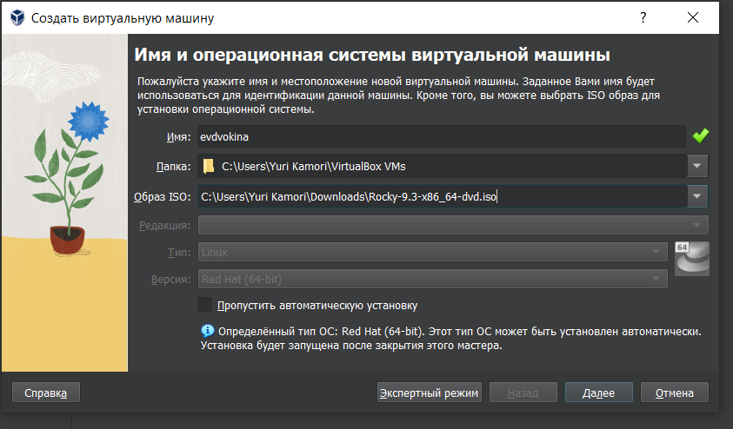
Окно создания виртуальной машины
Предварительно выбираю имя пользователя и имя хоста (рис. 2).
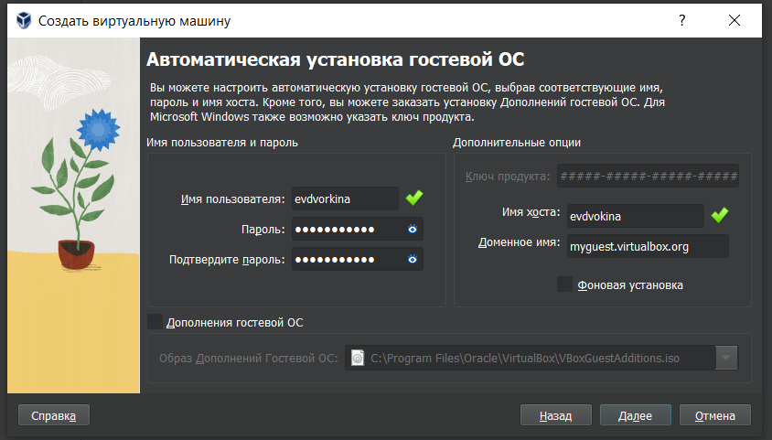
Окно установки гостевой ОС
Выставляю основной памяти размер 2048 Мб, выбираю 3 процессора, чтобы ничего не висло (рис. 3).
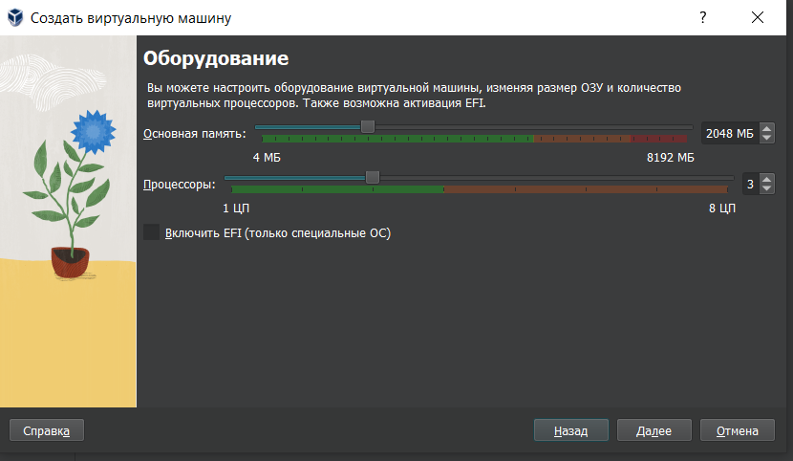
Окно выбора основных характеристик для гостевой ОС
Выделаю 40 Гб памяти на виртуальном жестком диске (рис. 4).
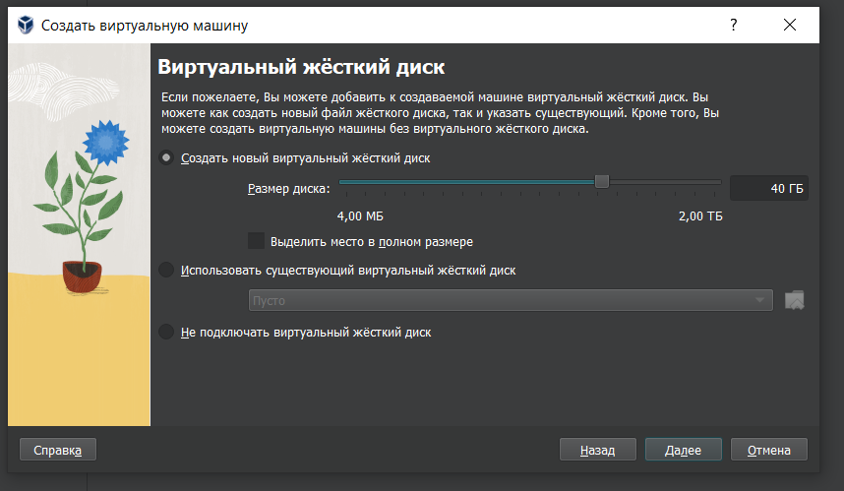
Окно выбора объема памяти
Соглашаюсь с проставленными настройками (рис. 5).
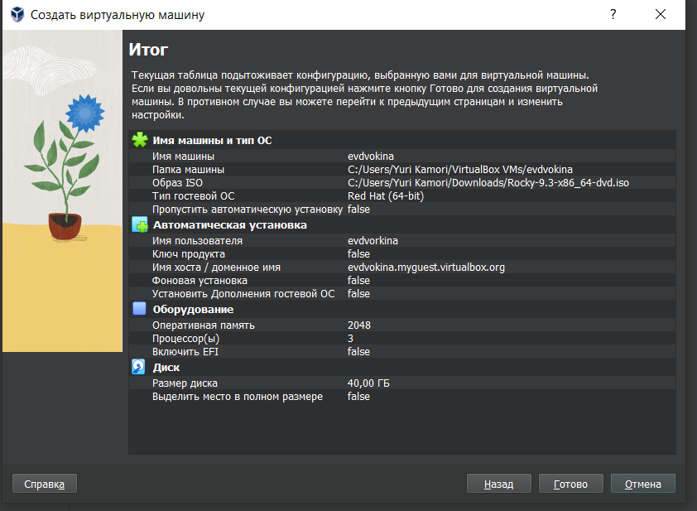
Итоговые настройки
Начинается загрузка операционной системы (рис. 6).
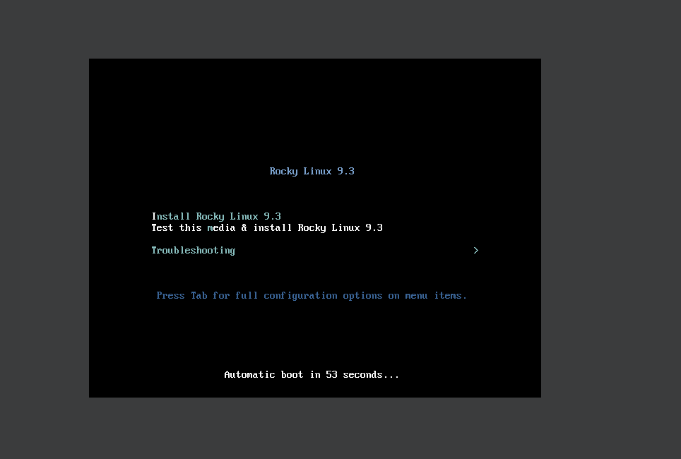
Загруза операционной системы Rocky
При этом должен быть подключен в носителях образ диска! (рис. 7).
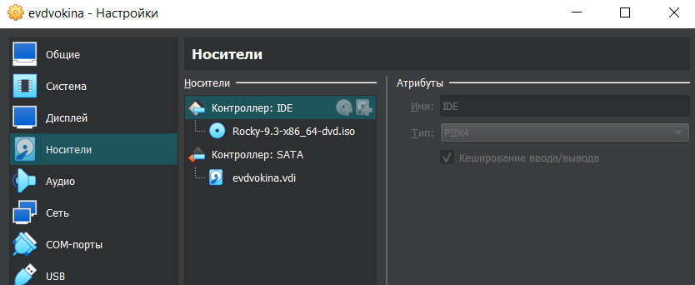
Подключенные носители
Выбираю язык установки (рис. 8).
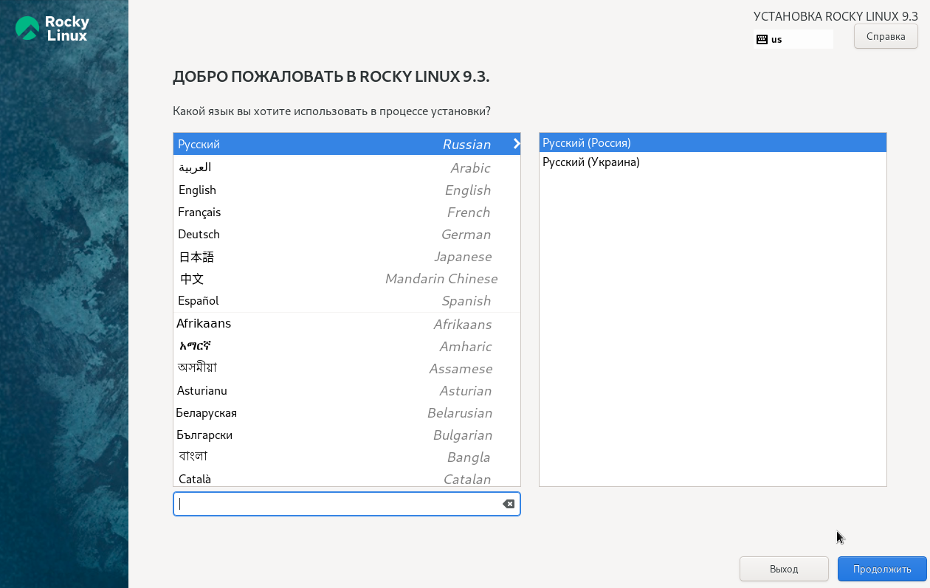
Выбор языка установки
В обзоре установки будем проверять все настройки и менять на нужные (рис. 9).
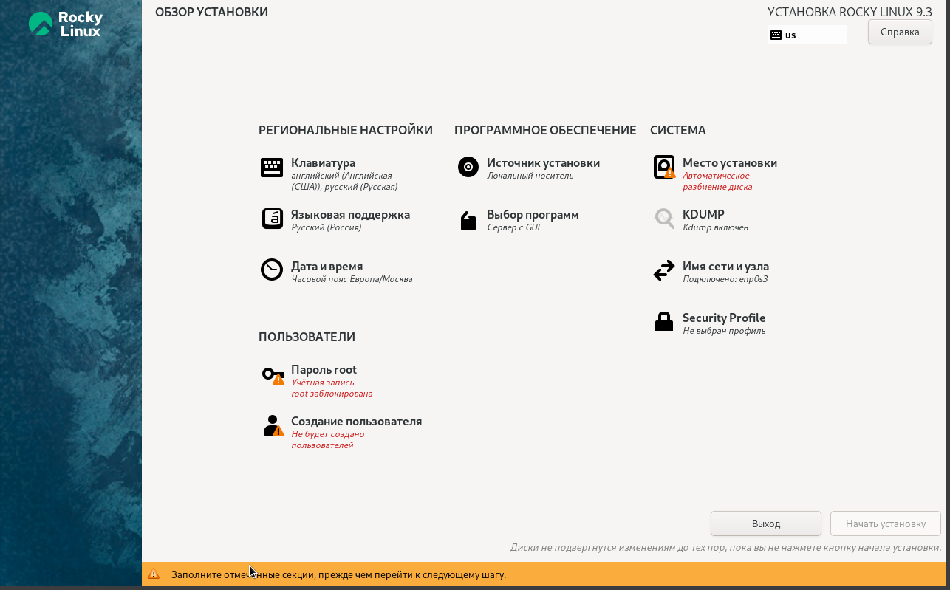
Окно настроек
Язык раскладки должен быть русский и английский (рис. 10).
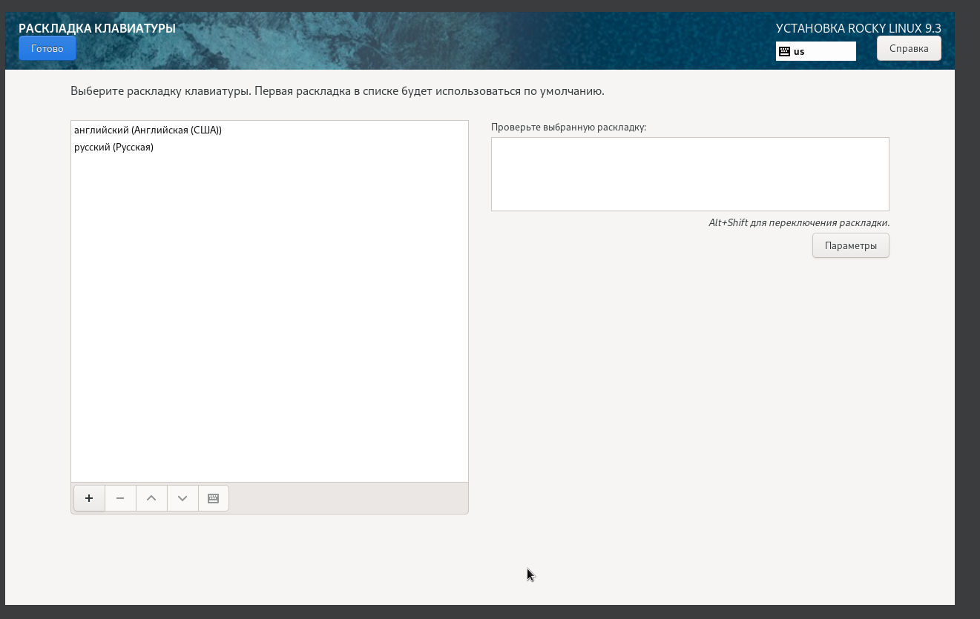
Выбор раскладки
Часовой пояс поменяла на московское время (рис. 11).
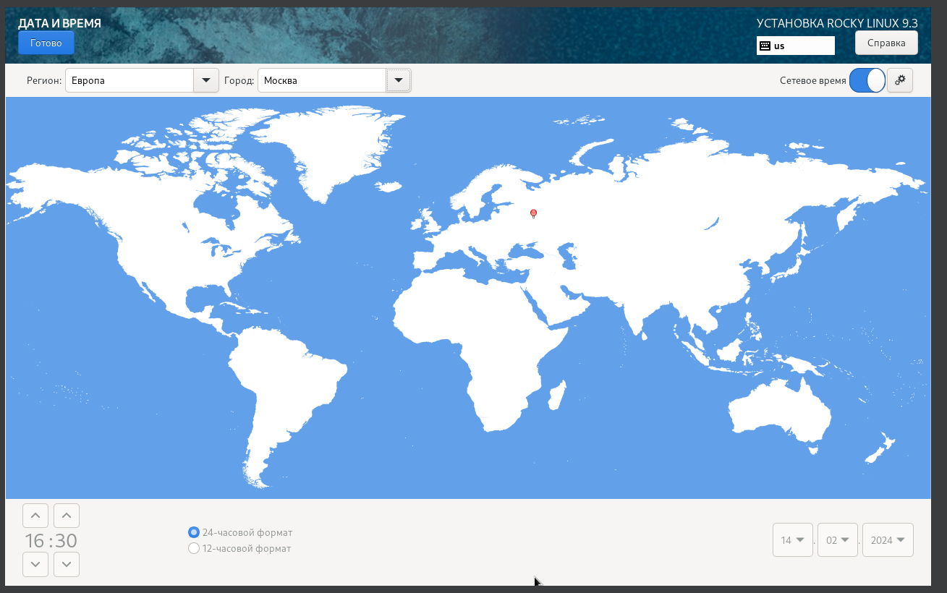
Изменение часового пояса
Установила пароль для администратора (рис. 12).
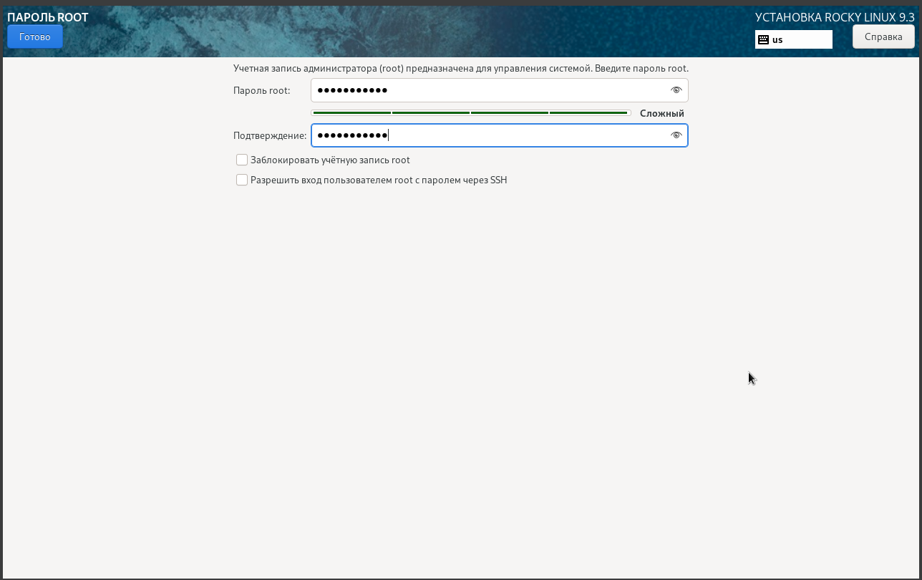
Настройка аккаунта root
Для пользователя так же сделала пароль и сделала этого пользователя администратором (рис. 13).
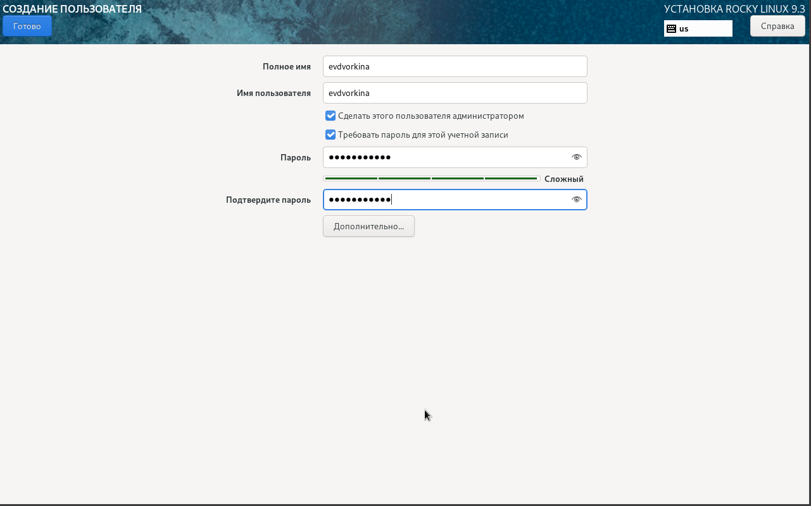
Настройка пользователя
В соответствии с требованием лабораторной работы выбираю окружение сервер с GUB и средства разработки в дополнительном программном обеспечении (рис. 14).
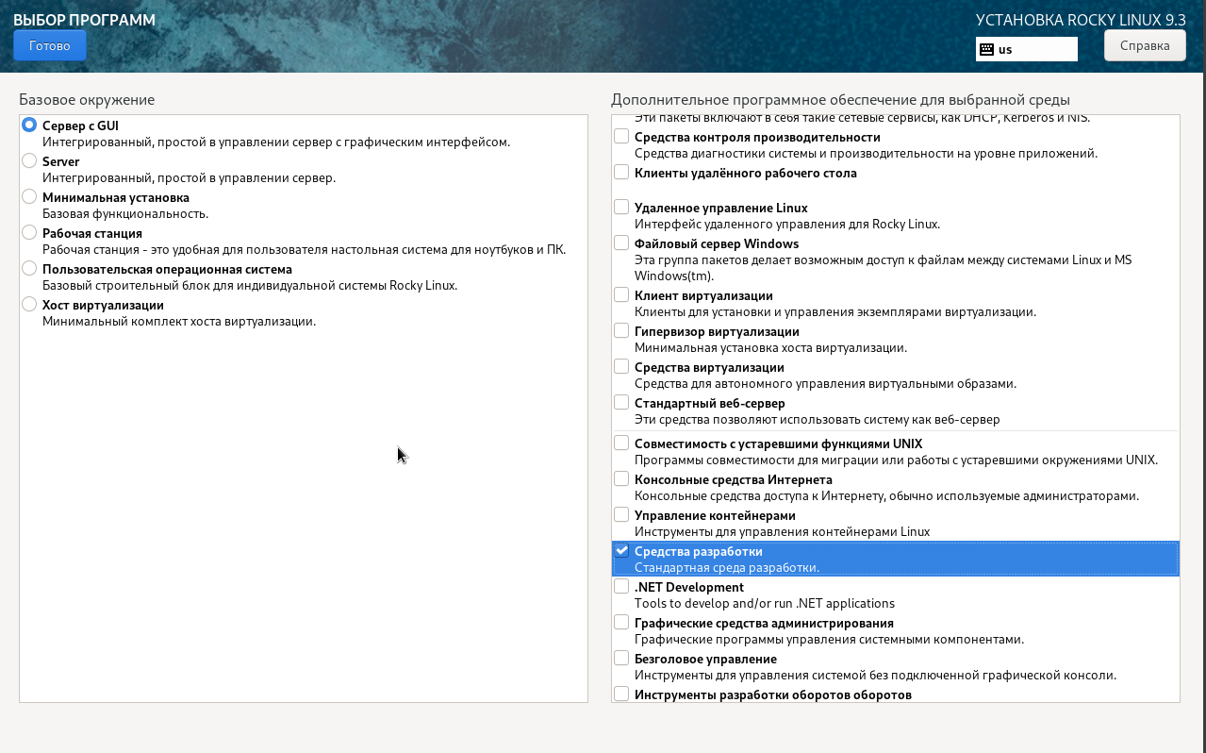
Выбор окружения
Отключаю kdump (рис. 15).
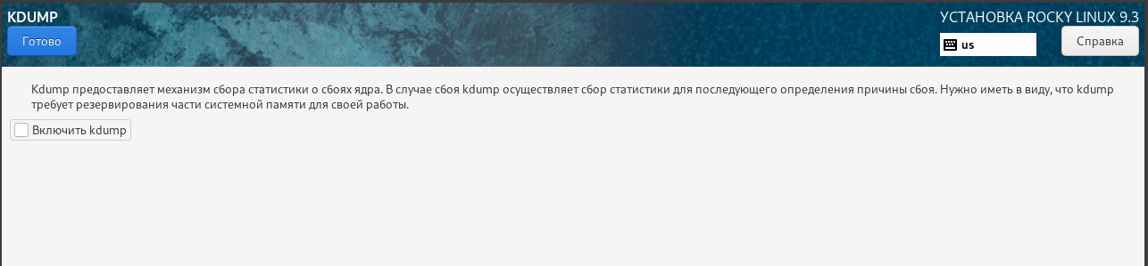
Отключение kdump
Проверяю сеть, указываю имя узла в соответствии с соглашением об именовании (рис. 16).
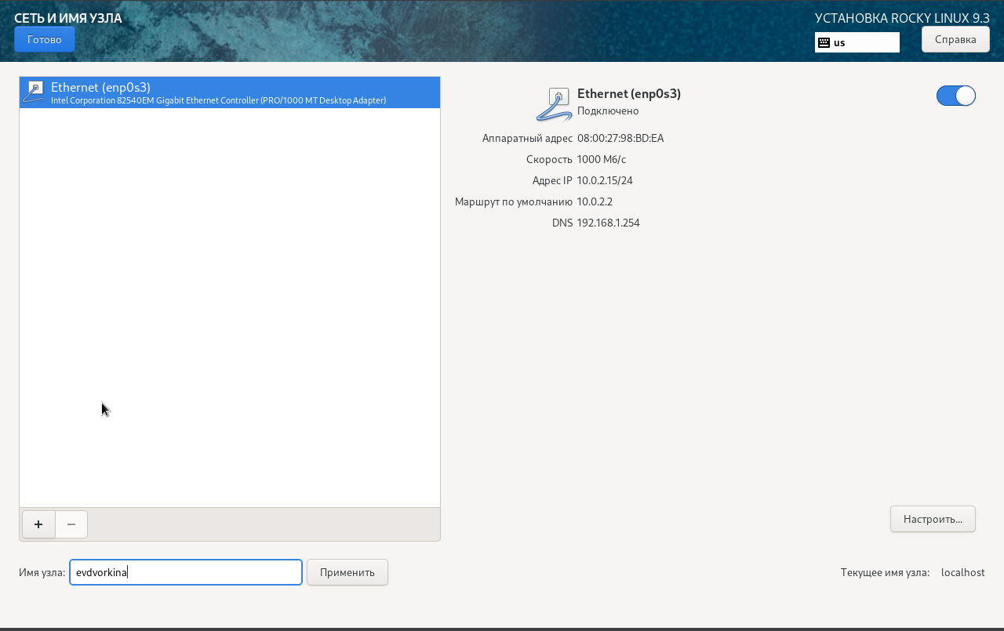
Выбор сети
Начало установки (рис. 17).
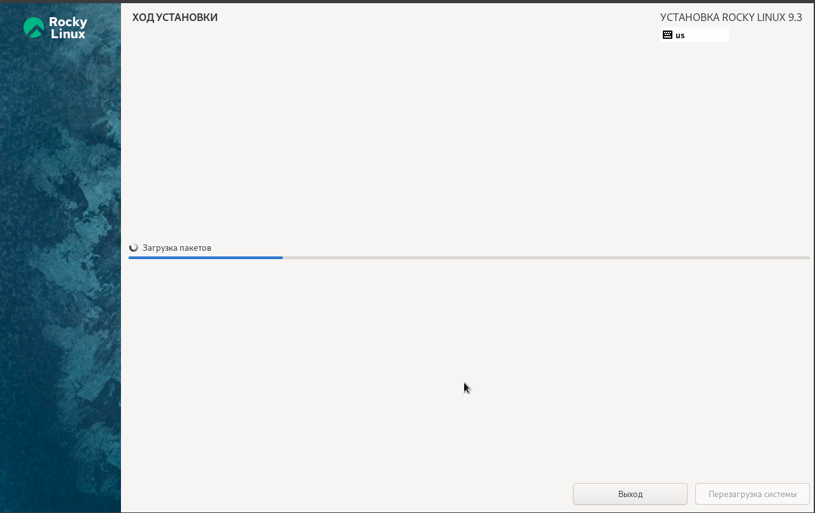
Установка
После заврешения установки образ диска сам пропадет из носителей (рис. 18).
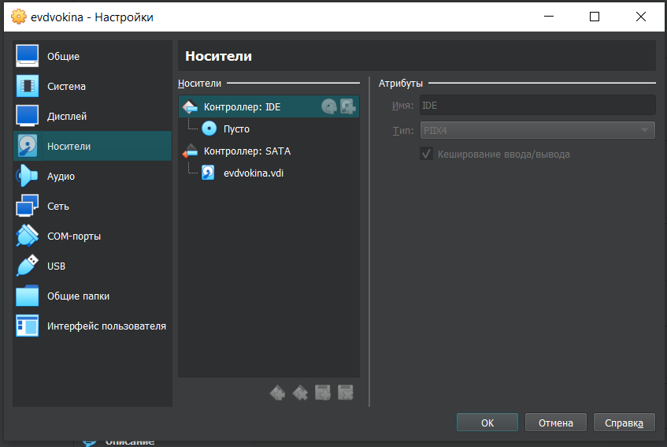
Проверка носителей
После установки при запуске операционной системы появляется окно выбора пользователя (рис. 19).
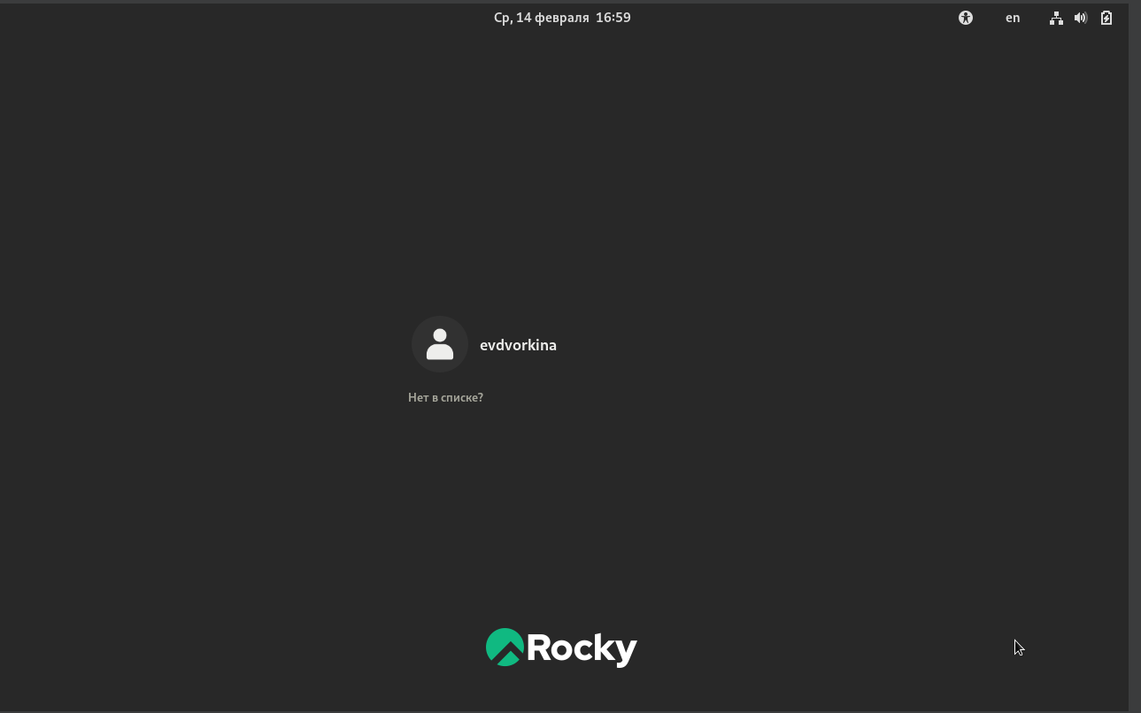
Окно входа в операционную систему

4 Выполнение дополнительного задания
Открываю терминал, в нем прописываю dmesg | less (рис. 20).
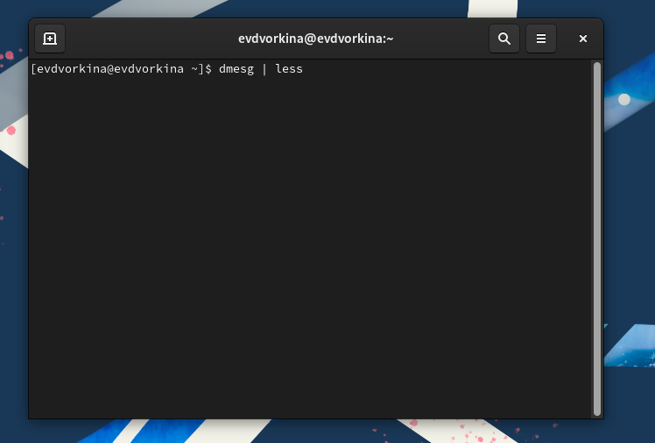
Окно терминала
Версия ядра 5.14.0-362.8.1.el9_3.x86_64 (рис. 21).
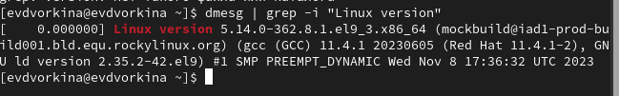
Версия ядра
Частота процессора 1993 МГц (рис. 22).
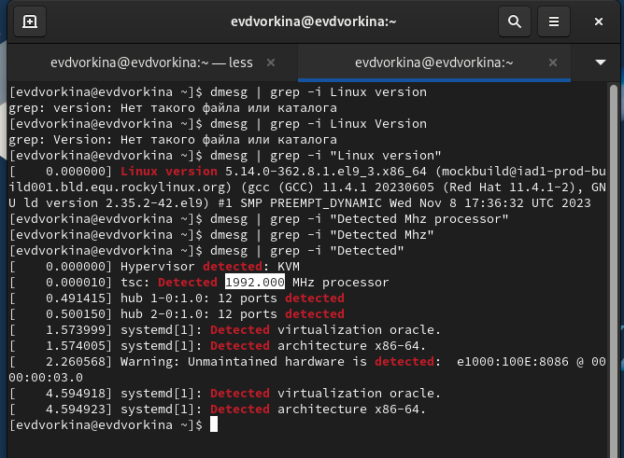
Частота процессора
Модель процессора Intel Core i7-8550U (рис. 23).
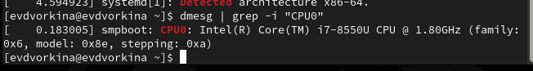
Модель процессора
Доступно 260860 Кб из 2096696 Кб (рис. 24).
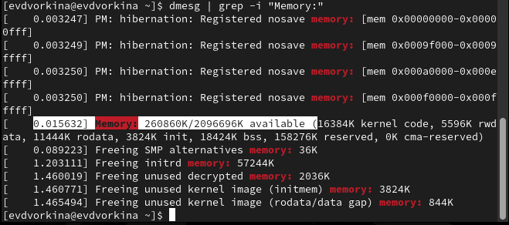
Объем доступной оперативной памяти
Обнаруженный гипервизор типа KVM (рис. 25).
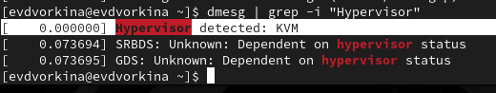
Тип обнаруженного гипервизора
sudo fdish -l показывает тип файловой системы, типа Linux, Linux LVM (рис. 26).
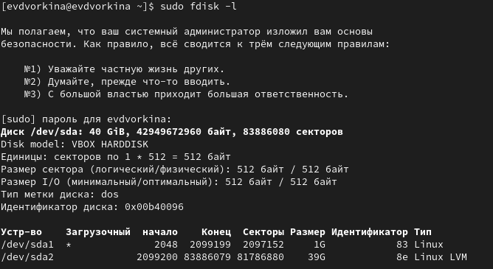
Тип файловой системы
Далее показана последовательно монтирования файловых систем (рис. 27).
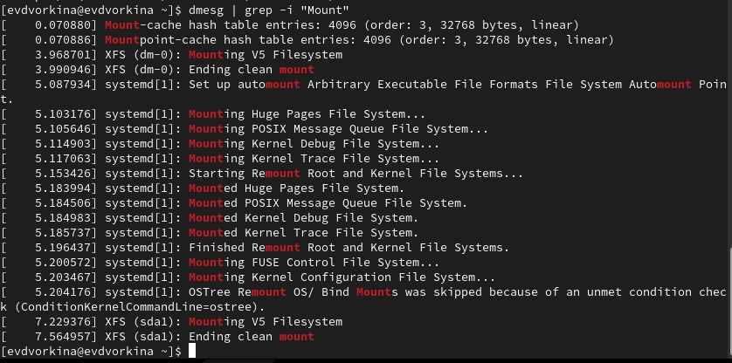
Последовательность монтирования файловых систем

5 Ответы на контрольные вопросы
- Учетная запись содержит необходимые для идентификации пользователя при подключении к системе данные, а так же информацию для авторизации и учета: системного имени (user name) (оно может содержать только латинские буквы и знак нижнее подчеркивание, еще оно должно быть уникальным), идентификатор пользователя (UID) (уникальный идентификатор пользователя в системе, целое положительное число), идентификатор группы (CID) (группа, к к-рой относится пользователь. Она, как минимум, одна, по умолчанию - одна), полное имя (full name) (Могут быть ФИО), домашний каталог (home directory) (каталог, в к-рый попадает пользователь после входа в систему и в к-ром хранятся его данные), начальная оболочка (login shell) (командная оболочка, к-рая запускается при входе в систему).
- Для получения справки по команде: —help; для перемещения по файловой системе - cd; для просмотра содержимого каталога - ls; для определения объёма каталога - du ; для создания / удаления каталогов - mkdir/rmdir; для создания / удаления файлов - touch/rm; для задания определённых прав на файл / каталог - chmod; для просмотра истории команд - history
- Файловая система - это порядок, определяющий способ организации и хранения и именования данных на различных носителях информации. Примеры: FAT32 представляет собой пространство, разделенное на три части: олна область для служебных структур, форма указателей в виде таблиц и зона для хранения самих файлов. ext3/ext4 - журналируемая файловая система, используемая в основном в ОС с ядром Linux.
- С помощью команды df, введя ее в терминале. Это утилита, которая показывает список всех файловых систем по именам устройств, сообщает их размер и данные о памяти. Также посмотреть подмонтированные файловые системы можно с помощью утилиты mount.
- Чтобы удалить зависший процесс, вначале мы должны узнать, какой у него id: используем команду ps. Далее в терминале вводим команду kill < id процесса >. Или можно использовать утилиту killall, что “убьет” все процессы, которые есть в данный момент, для этого не нужно знать id процесса.

6 Выводы
Я приобрела практические навыки установки операционной системы на виртуальную машину, настройки ми- нимально необходимых для дальнейшей работы сервисов.

